一、名词解释
- 区域（书、zp、lyy、！)
区域是一个普遍化的概念，不同学科对区域有不同的理解。从本质简要概括而言，区域是依一定的目的、准则在地球表面上划定的一个空间范围，它以某些物质或非物质客体特征而区别于其他空间范围
地理学把“区域”看作地球表面的一个地理单元； (lyy)
经济学把“区域”理解为一个在经济上相对完整的经济单元；
政治学把“区域”看作国家实施行政管理的行政单元；
社会学把“区域”解释为具有人类某种相同社会特征（如语言、宗教、民族、文化等）的聚居社区
- 外部性（书、zp、lyy、！）
是指经济主体之活动，对与该活动无直接关系的他人或社会所产生的影响。经济主体在实现自身利润或效用最大化这一目的的过程中，有意或无意地对与该项活动无直接关系的个人或社会造成了这样或那样、有利或有害的影响。
外部性分为正外部性（外部经济）与负外部性（外部不经济）（书、zp、lyy、去年）
- 内生性（对比外部性理解）
内生性是指影响经济的变量是其决定性的，是主要的经济变量，如需求理论中的价格因素。
- 可持续发展（概念和理论）（书、zp、lyy、去年）
既能满足当代人的需要，又不对后代人满足其需要的能力构成危害的发展，以公平性、持续性、系统性为三大基本原则，可持续发展包括三方面的内容：①经济可持续发展；②生态可持续发展；③社会可持续发展。它是生态稳定、经济增长和社会公平的综合反映。
- 人口胡焕庸线（书、zp、lyy、去年）
1935年我国地理学界的胡焕庸教授发表第一张中国等值线人口密度图。这条线为黑龙江省瑷珲（今黑河）到云南省腾冲，大致为倾斜45°的基本直线，其将中国分为东南、西北两半壁，东南部36％的面积集中分布着我国96%的人口，西侧只分布着4%的人口，主要地反映了我国人口密度在不同地区不均衡分布的格局。（书、zp、去年）
- 技术转移（lyx、！）
技术转让是指一个国家或企业引进国外的技术知识和经验及所必须附带的设备、仪器和器材，用来发展本国的经济和推动科学技术进步。而技术转移则是从地区的角度来看待技术转让。
内涵：
①简单的技术转移：是指某种先进技术由甲国转向乙国，而乙国并不一定在转移以后具有复制这项技术的能力；
②吸收型技术转移：是指某项先进技术由甲国转向乙国，并被乙国消化、吸收甚至复制出来，这被称为真正的技术转移；
③垂直技术转移：是指甲国基础科研成果能用于乙国的应用科学中。
④水平技术转移：是指将甲国已应用于生产的新技术转用于乙国的生产领域。
- 技术扩散（书）
技术扩散是技术在空间上的流动和转移，是由新技术的供方、受方、传递渠道组成。
- 区域优势（书、zp、lyy、！）
指某个区域在其发展过程中所具有的特殊有利条件。由于这些条件的存在，使该区域更富有竞争力，具有更高的资源利用效率，从而使区域的总体效益保持较高的水平。（书、zp）
- 区域竞争力（书、zp、lyy、去年）
是指区域内各经济主体在市场竞争的过程中形成并表现出来的争夺资源或市场的能力，或者说是一个区域在更大区域中相对于其他同类区域具有较强的资源优化配置能力，是竞争和发展过程中与其他地区相比较所具有的吸引、争夺、拥有、控制和转化资源，争夺、占领和控制市场以创造价值，为人们提供福利的能力。（书、zp）
- 区域规划（书、zp、lyy、！）
一定时期内对一定地域范围的经济、社会发展建设、基础设施、土地利用和生态环境保护等的总体部署，是区域比较长远而全面的发展构想，是描绘区位未来发展的蓝图。从国家治理体系角度来讲，区域规划也是国家空间治理的重要手段。（书、zp）
- 主导产业（书、zp、lyy、！）
在产业结构中，具有一定的规模，在区域产业系统中处于支配地位，能够发挥经济技术优势，在区域经济增长中起组织和带动作用，所占比重较大、综合效益较高，与其他产业关联度高，对国民经济的驱动作用较强，具有较大的增长潜力，对经济发展和产业结构的演进有强大的促进和带动作用的产业，是产业结构的核心内容和产业结构演化的中心，能够带动区域经济的发展，并推动区域产业结构向高一层次演进。（zp）
- 增长极理论（书、zp、lyy、！）
增长极是指在城市或郊区配置不断扩大的工业综合体，并在其影响范围内引导经济活动的进一步发展。(书）
- 战略目标（书、zp、lyy、！）
战略目标是区域发展战略的核心，是战略思想的集中反映，它是指战略期限内区域发展方向和要达到的理想状态。（书）
- 产品需求收入弹性（zp，书上没有）
是消费者对某一种商品或服务的需求量随收入改变的反应程度，用产品需求收入弹性系数表示，即指在价格不变的前提下，某产业产品需求量的增长速度与居民收入的增长速度的比值，需求的收入弹性可正、可负。
（需求收入弹性系数>1的产品，表明随着人均收入的增长，该类产品的市场需求量将有不断扩大的可能，因而可进行大规模的生产；需求收入弹性系数<1的产品，表明产品需求量将随收入的增加而相对减少，需要有控制地发展。）
- 简答题
1.区域分析的主要内容（lyx，zp，lyy）
- 区域发展条件分析
区域发展条件包括影响区域发展的自然条件及社会经济背景条件两个方面，分析这些条件的主要目的是明确区域发展的基础，为选择区域发展的方向、调整区域发展方式与资源利用模式、优化区域空间结构提供依据。
- 区域发展状况评价与问题诊断
区域是一个经济-社会-自然复合系统，所以对区域的发展状况评价和问题诊断也要有系统思想，要从资源环境、经济、社会等方面进行综合研究。同时区域经济发展是区域发展的基础，区域发展状况的评价必须将经济发展作为重要内容进行研究分析。
- 区域发展方向及策略分析
区域发展方向及策略分析是在前述研究的基础上，通过发展预测、结构优化和方案比较，确定区域发展方向，制定区域发展策略并分析预测其实施效应。

2.区域人口结构和人口增长分析（zp、lyy、!）
性别结构、年龄结构、职业结构、民族结构等
（一）人口结构分析
（1）性别结构
①含义：指男性人口与女性人口数量在总人口中的比例关系。
②影响因素：人口性别结构既受人的自然属性影响，又受人的社会属性影响。例如，出生婴儿性别比例、男女分龄死亡率、经济因素、“重男轻女”的传统观念、社会生产部门对性别的选择。
③影响：直接影响婚配和生育；产生一系列社会问题，影响社会安定和经济生活的效率。
（2）年龄结构
①表示方法：指各年龄组人口数量在总人口中的比例关系。
②影响因素：出生率、死亡率、人口迁移（战争、饥荒、灾害等）。高出生率儿童比重大、低死亡率老年人口比重大。
③影响：影响人口本身的再生产；对区域社会经济发展产生重大影响（反映社会的抚养负担、劳动力资源及其就业需求状况和当前及未来一定时期内的社会需求状况）；人口老龄化问题。——鼓励生育，推迟退休，加强老人保障，包括医疗、社保、养老服务等。
（3）民族结构
①表示方式：不同民族的人口数量在总人口中的比例，通常以百分数表示。
②影响：不同民族在人口、文化、宗教信仰、风俗习惯及经济实力等方面不同——民族关系处理问题。因此，要对各民族的文化宗教习俗等特征了解。
（4）职业结构
①表示方式：区域人口中，劳动人口在各个社会部门分配的比例，即各部门劳动职工或工作人员占在职人员总数的比例。
②影响：主要取决于生产力发展水平及生产方式的特点，并与不同产业部门劳动生产率的演变、科学技术的发展、人们的物质消费和劳务交换水平有密切关系。经济政策及一些历史和地理因素对人口职业结构也有很大的影响。
（二）人口的自然增长分析
◎含义：（称人口再生产）是一般区域人口增长的主要方式。
◎主要指标：出生率、死亡率、自然增长率和育龄妇女生育率等
◎类型：A.原始型：即高出生率，高死亡率，低自然增长率。
B.年轻型：由于社会经济的发展，人口死亡率下降，但出生率还保持在原始型水平上，使出生率显著的高于死亡率，
自然增长率大大提高，人口总量迅速增多，年龄结构趋于年轻化。
C.成年型：死亡率进一步下降，大致稳定在一个较低的水平，出生率比过去有了明显降低，人口进入低速增长阶段，
年龄结构由年轻化向老年化演变。
D.衰老型：由于人口的老化，死亡率由低水平回升，出生率继续下降以致跌到死亡率以下，自然增长率为负数，人口
数量逐渐减少。
◎人口惯性：是指人口在生产过程中，人口群体保持原有增长或减少趋势的特性。
对区域人口的自然变动有重要影响。
人口惯性还表现在人口生育高峰或低潮的重复性，重复周期与一个人口再生育周期吻合。
②人口的机械增长分析
◎含义：是指区域人口的净迁移状况，通常用机械增长率表示。
◎受经济、政治、宗教、文化、战争和灾荒等因素的影响，其中最主要的是经济原因，城镇化也是人口机械变动的一个重要方面。
◎人口迁移的影响：对迁入和迁出区域的人口数量、性别结构、年龄结构、文化结构及经济社会发展等产生影响。

- 区域规划的内容（书、zp、lyy、！）
八个方面：区域发展战略、区域土地利用与保护、区域产业规划布局、区域基础设施规划、区域城镇体系规划、区域生态环境保护规划、区域防灾减灾规划、区域管理与区域政策
（1）区域发展战略
①明确发展定位和战略目标（最为重要）
②提出发展战略重点
③制定战略方针和战略策略
（2）区域土地利用与保护
①土地增长策略
②土地利用分区
（3）区域产业规划布局
合理配置资源，优化地域经济空间结构，科学布局生产力，是区域产业布局规划的核心内容。
（4）区域基础设施规划
在对各种基础设施发展过程及现状分析的基础上，根据人口和社会经济发展的要求，预测未来对各种基础设
施的需求量，确定数量、等级、规模、建设工程项目及空间分布。
（5）区域城镇体系规划 p109
城镇体系规划的基本内容包括：
①拟定区域城镇化目标和政策。
②确定规划区的城镇发展战略和总体布局。
③确定区域基础设施体系和社会公共服务体系。
④确定城镇体系的空间结构,各级中心城镇的分布,新城镇出现的可能性及其分布。
⑤原则确定各主要城镇的性质和方向,明确城镇之间的合理职能分工与经济联系。
⑥原则确定城镇体系规模结构，各阶段主要城镇的人口发展规模、用地规模。
⑦根据城乡统筹的要求,在市县城镇体系规划时还应该从城乡居民点体系的要求，提出乡村居民点的发展方向及布局。

（6）区域生态环境保护规划 p110
区域规划中生态环境的治理和保护规划的基本内容是：
①生态调查与初步分析。
②生态环境评价。
③确定规划目标与指标体系。环境目标和生态建设目标是生态环境建设的纲领，是经环境协调发展的综合体
现，是生态环境规划的核心。
④生态功能区划。以生态适宜性评价的结果为依据，确定区域生态安全格局，并进行板生态功能区的划分和
控制引导，这是区域生态环境规划的核心工作。
⑤生态规划方案的评价与选择。
⑥规划实施对策。
（7）区域防灾减灾规划
区域防灾减灾规划主要分为：
①区域自然灾害类型。
②区域自然灾害形成机制。
③区域自然灾害风险评估方法。
④区域防灾减灾规划的编制，包括编制原则和特点、风险评估、防灾分区、规划目标和及实施保障等内容。
（8）区域管理与区域政策
新时期的区域管理更多提倡区域管治，即通过多种集团的对话、协调、合作，最终达到双赢的、综合的社会 治理方式。
区域发展的政策体系主要涉及实施上的人口和劳动力、土地、资金、产业及税收等政策。

- 区域主导产业特点（选择增长极的关键是看有无主导产业）（书、zp、lyy、去年）
①具有较强的创新能力，获得与新技术相关联的新的生产函数，能够实现产业突破。
②具有持续的部门增长率，并高于区域整体经济增长率。
③具有很强的关联效应，能广泛地采取多种手段带动或启动其他产业的增长；对其他产业的增长产生广泛的直接和间接的影响。
④具有显著的产业规模和良好的发展潜力，是区域经济发展的支柱和主导。
⑤在时间上具有阶段性，随经济发展进入不同阶段而不断转换。

5.区域优势类型（lyy、去年）
①有形优势与无形优势
有形优势：指某个区域或城市的地理位置、自然环境、资源状况、经济发展水平、产业结构和基础设施等方面的优势。物质基础（即“硬件”成分）对特定区域或城市的已有面貌有决定性意义。
无形优势：是指居民的文化水平、经营传统、劳动者技艺高低、科教机构的状况制度、信息传递对外联系的广度和方向等方面的优势。非物质的“软件”成分，对区域或城市未来的发展具有重大影响。
②绝对优势与比较优势
如果两国按各自的绝对优势进行专业生产分工都能得到来自专业化分工的贸易利益，促进劳动生产率提高。
③局部优势与全局优势
局部优势与全局优势相对于系统的不同层次而言，前者对应于较低的层次，后者则对应于较高的层次。针对局部优势建立的产业部门一般只具有区域意义，而针对全局优势建立的部门则有区际意义。
④空间优势与时间优势
空间优势是基于空间差异的发展机会；时间优势是基于发展进程的发展机会，区域在不同的时间段具有不同的优势。
⑤现实优势与潜在优势
现实优势是区域发展中现已存在的优势；潜在优势是目前区域展中没有，却具有发展潜力的优势。现实优势和潜在优势并存于区域发展之中。
⑥比较优势与竞争优势
比较优势是建立在生产要素的比较成本之上的，如传统的贸易理论、绝对成本和比较成本理论、H-O模型；竞争优势是指当一个组织实施一种同类组织无法复制或难以模仿的独特的价值创造战略时所形成的优势。

6.增长极理论的正负效益产生的原因（zp、lyy、去年，书）
（1）负效果——极化作用的效果（回流效应）
增长极对周围区域产生的负效果是极化作用的结果，极化作用使区域经济向核心移动，由于增长极主导产业的发展，具有相对优势，产生吸引力和向心力，使周围区域的劳动力、资金、技术等要素转移到核心地区，剥夺了周围区域的发展机会，扩大核心地区与周围区域的经济发展水平差距。
原因：
①规模经济效应。由于推动型产业的快速增长，使生产规模不断扩大。规模经济效应导致生产成本逐渐下降，从而使产品价格下降，进而诱导相关产业进一步得到扩张，并且向核心地区集中，增强核心地区的竞争能力。
②聚集经济效应。不同产业、部门集聚，节约生产成本、便于交流合作，有利于开展专业化协作和发展联合化生产。
（2）正效果——扩散作用的效果（涓滴效应）
增长极对周围地区产生的正效果是扩散作用的结果。扩散作用是一种离心力作用，由于核心地区的快速发展，通过产品、技术、人才、信息向周围地区转移，促进、带动其他地区，提高其他地区的就业机会，增加农业产出，提高周围地区的边际劳动生产率和消费水平，引发周围地区的技术进步，促进经济在地区间的均衡发展。
原因：
①极化中心的带动和促进作用。原材料等物资依赖周围供应；技术影响周围；初级加工工业外移。
②极化中心的经济“外溢”效应。劳动、资源密集型的工业外移（产业外移）；居民外出旅游，外地发展旅游业。
③政府调节。为平衡地区经济发展，政府通过税收、地价、投资优惠、政策法规等手段对极化过程干预，以缩小极化中心与周围地区经济发展水平差距。

7.区域发展战略具体目标内容（lyy、！）
（1）战略目标
战略目标是一种长期的目标和总方向，因此相对稳定。短期/中期/长—5/10/20 年
区域发展目标即战略目标，是区域发展战略的核心，是战略思想的集中反映，它是指战略期限内区域发展方向和要达到的理想状态。
确定区域发展目标是规划工作的首要任务。
（2）发展战略目标体系
区域发展目标分为总体目标和具体目标两大类，它们构成一个完整的目标体系。
总体目标明确区域发展方向，使区域未来的理想模式或理想状态成为编制区产业规划、空间规划、土地利用
规划等的共同依据。比较概括、简练，有号召力和鼓动力。
具体目标要以总体目标为依据，又是总体目标的具体反映。包括经济目标、社会目标、建设空间目标和生态环境目标四大类。
（3）制定区域发展目标应注意的一些问题 P191
①因目标要适中 ②指标应当积极而留有余地 ③处理好不同时期目标的衔接 ④目标之间的相互协调

- 区域竞争力包括哪些部分（lyx、！）
从竞争的行为主体可将竞争力分为四个层次：
一、国家与国家之间的竞争,即国家竞争力;
二、经济区与经济区之间、城市与城市之间的竞争,即区域竞争力;
三、产业与产业的竞争,即产业竞争力;
四、企业与企业的竞争,即企业竞争力。
国家竞争力是指“一个国家生产的商品及劳务能够满足国际市场的能力,以及维持和增加真实的国民收人的能力”。国家竞争力是一个国家实力的综合表现。
区域竞争力是指区域内各经济主体在市场竞争的过程中形成并表现出来的争夺资源或市场的能力,或者说是一个区域在更大区域中相对于其他同类区域的资源优化配置能力。
城市竞争力主要是指一个城市在竞争和发展过程中，与其他城市相比较所具有的吸引、争夺、拥有、控制、转化资源和争夺、占领、控制市场的能力，更好、更快地创造财富的能力，以及为居民提供福利的能力。

三、材料论述题（zp）
需要了解 区域分析+规划的流程（步骤）P80 P125 P130
区域分析：单指标分析+综合分析：
（一）单指标分析
资源环境条件分析：
经济社会条件分析：
技术支持条件分析：
（二）综合评价
总量评价指标 如：GDP、GNP、R&D经费、人口规模、森林面积等。
个量评价指标 如：人均GDP、人均耕地面积、人均公园绿地面积等。
增速评价指标 如：经济增长速度、人口自然增长率、城乡居民收入增长速度等。
结构评价指标 如：年龄构成、性别比例、市场占有率、出生率等。
综合评价 包括自然环境与资源、经济社会环境、政治环境、科技支持环境、政策环境等。
（二）规划工作步骤
区域发展的现状调查与资料收集。对区域社会经济的现状进行调查，认识区域的本质特征、区域的发展演变过程，明确区域发展的优势和限制因素，找出发展中的关键问题和潜力。
确定区域发展目标。需要根据社会发展的总趋势，区域内外条件和资源状况，进区域未来发展变化进行大量预测工作。
区域发展的专题和对策研究。专题研究，尤其是对区域各经济部门和重大建设项目工程的研究。如：主导产业，森林资源开发，人口增长，就业问题等。
规划方案设计。拟定区域发展的总体方案（总体布局规划、专项布局规划）
规划方案评估。
报批定案
实施阶段。根据实际做出必要的调整、补充和修改等。
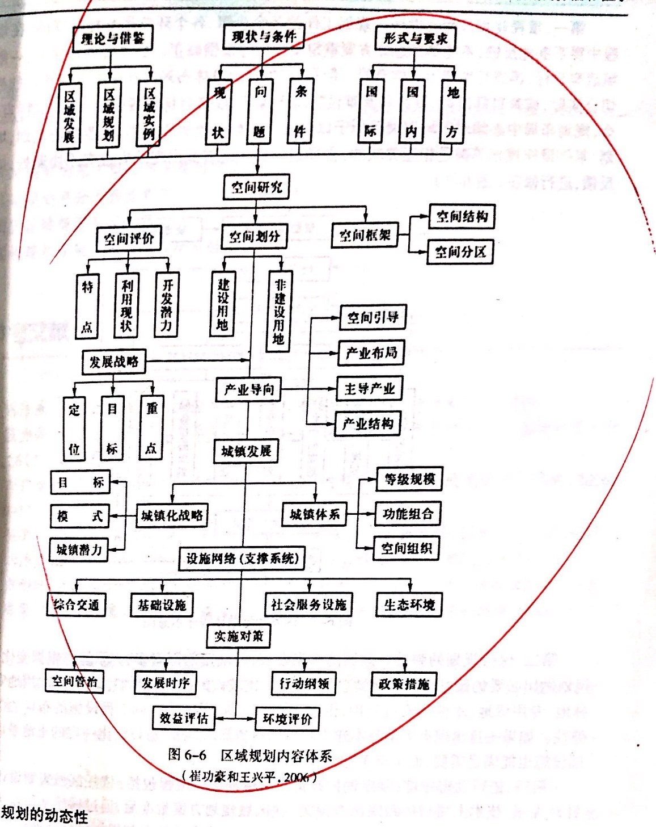
（1）区域发展规划编制的背景和基础；第一步 （区域分析部分）
（2）制定区域发展现划的指导思想与原则： 第二步
（3）区域经济社会发展的总目标、总任务与战略重点选择； 第三步
（4）发展现划实施的策略与政策取向； 第四步
（5）规划实施的步骤和主要措施： 第五步
（6）规划实施的经济、社会、生态效果分析。 第六步 （评价实施阶段）

补充（张晨没画，但学长姐有，可能也是题库里的）：
一、技术进步对区域发展的影响
1、技术进步促进区域自然资源开发利用
（1）技术条件改变自然资源的经济意义，扩大了人们利用自然资源的广度和深度。
（2）技术进步有利于减少区域发展对非地产资源的依赖程度
2、技术进步促进区域产业结构优化升级。由第一产业向第三产业转变，同时，技术进步还促进产业结构的高级化。
3、技术进步促进区域劳动就业。如铁矿开采 —— 钢铁厂的建立
二、简述影响区域产业结构的因素
（1）社会消费结构。
（2）资源组合。
（3）科技水平
（4）原有产业基础和产业传统
（5）区际联系与区域分工
（6）区域政策

